Требования
Описание общей логики

Пользователи:

Для входа на сайт должен быть предварительно создан пользователь. Авторизация происходит через форму авторизации. Какие данные должны быть у пользователя:
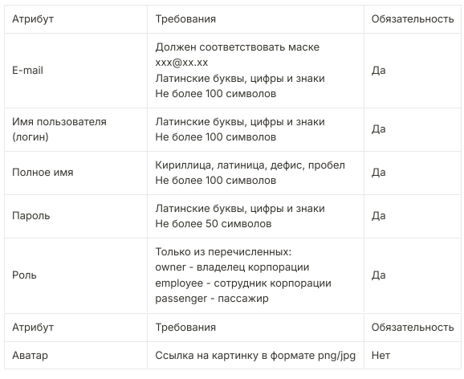
Без пользователя невозможно создать корпорацию, так как у каждой корпорации должен быть владелец

Корпорации
Это компании, предоставляющие услуги галактических перевозок.
Какие данные должны быть у корпорации:
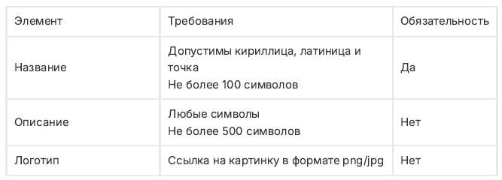
Корпорацию нужно привязать к владельцу - пользователю.
При отсутствии логотипа на сайте должна отображаться заглушка (стандартный логотип, который можно увидеть на скриншоте в конце требований)
К каждому пользователю можно привязать не больше одной корпорации.

Корабли

У каждой корпорации может быть свой флот, состоящий из любого количества кораблей определенных типов.
У типов кораблей есть своя информация:
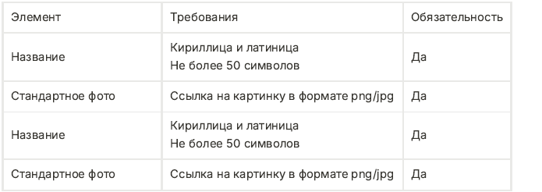
Каждый корабль привязывается к определенной корпорации и определенному типу корабля. Еще у него есть свои данные: 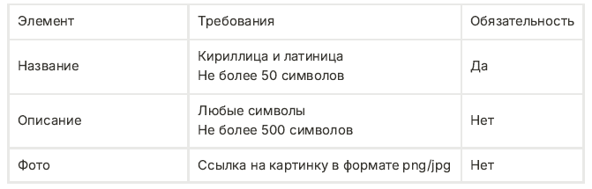
Если у корабля нет своего фото, загружается стандартная фотография корабля данного типа.

Перелёты

Перелеты осуществляются на кораблях по определенным маршрутам между разными пунктами назначения. Пункты назначения должны быть разные.
Должна быть возможность создавать пункты назначения, а также маршруты, состоящие из двух пунктов назначения и расстояния между ними.
Для каждого перелёта назначается дата, привязывается корабль, маршрут, а также считается себестоимость перелета.
Себестоимость перелета для каждого из стандартных типов кораблей считается по формулам:
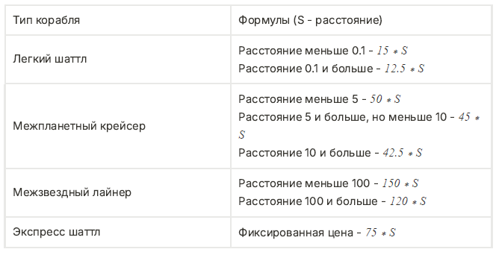
Расстояние не должно превышать максимальную дальность хода.
Также должна быть возможность поменять стоимость вручную, через отдельный метод.
Другие типы кораблей пока не поддерживаются.
Дату перелёта нельзя создать на прошедшую дату (считаем, что сегодня тот же самый день, но спустя 300 лет).
На сайте должен появиться раздел “Перелёты”. Он должен будет выглядеть на сайте следующим образом: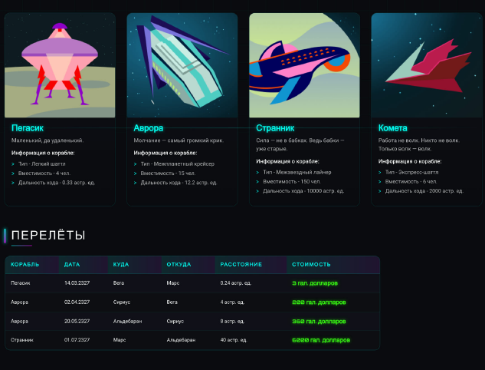
В перелетах должно быть указано:
- Название корабля
- Дата перелета
- Куда
- Откуда
- Расстояние
- Стоимость (с округлением до целого числа)

